- Datos generales del contrato

- Denominación del contrato | Informe No.: |  | 005
Contrato No.: | 2022-0141
Nombre del supervisor: | JOSE DAVID VECINO MARTINEZ
- De la etapa contractual
Tipo de contrato: | Prestación de servicios x |  |  | Obra |  | Consultoría | Suministro |  | Otro
Nombre del contratista: | Sandra Rocío Gómez Manrique
No. de identificación del contratista: | 32.715.275
Objeto del contrato: | Prestación de servicios profesionales para apoyar al Instituto Departamental de Recreación y Deportes del Atlántico en el desarrollo de sus programas misionales.
Plazo: | EL PLAZO PARA LA EJECUCIÓN DEL CONTRATO SERÁ HASTA EL 31 DE AGOSTO DE 2022, CONTADOS A PARTIR DEL CUMPLIMIENTO DE LOS REQUISITOS DE PERFECCIONAMIENTO Y EJECUCIÓN DISPUESTOS EN EL ARTÍCULO 41 DE LA LEY 80 DE 1993.
Número de Certificado de Disponibilidad Presupuestal (C.D.P): | 32 Y 159
Número de Registro Presupuestal (R.P.): | 168 Y
Fecha de inicio del contrato  (dd-mm-yyyy) | 26/01/2022 |  |  |  | Fecha de suspensión  (dd-mm-yyyy) |  |  | Fecha de reinicio  (dd-mm-yyyy)
Fecha de terminación del contrato  (dd-mm-yyyy) | 30/06/2022
Prorroga No. 1 | 31/08/2022
Prorroga No. 2
Prorroga No. 3
- Garantías constituidas por el contratista (las solicitadas en el contrato)
Amparos |  | Aseguradora |  |  | No. de póliza |  | Vigencia
 |  |  |  |  |  |  | Desde  (dd-mm-yyyy) |  |  | Hasta  (dd-mm-yyyy)
Calidad del servicio:
Cumplimiento:
Anticipo:
Pago anticipado:
Calidad y correcto funcionamiento de los bienes y equipos suministrados:
Salarios y prestaciones:
Responsabilidad civil extracontractual:
Otros:

Nota: la vigencia deberá actualizarse acorde a las modificaciones de la póliza.

- Ejecución del contrato
Descripción |  | Valor
Valor del contrato inicial (IVA incluido en caso de que aplique): |  | $ 25’000.000
Adición No. 1 |  | $ 10’000.000
Adición No. 2 |  | $
Adición No. 3 |  | $
Valor total del contrato: |  | $ 35’000.000
Porcentaje del anticipo: | % | $
Porcentaje del pago anticipado: | % | $
Valor ejecutado del contrato (incluye el presente cobro): |  | $ 25’000.000
Valor por ejecutar (valor total del contrato – valor ejecutado del contrato): |  | $ 10’000.000
Valor a pagar en el presente informe: |  | $ 5’000.000
Nota crédito (-): |  | $
No. factura o cuenta de cobro: |  | 005

- Ejecución contractual: el informe de ejecución del contratista junto con los soportes del caso se puede verificar en la plataforma SECOP II, contrato No. 2022-0141 así mismo, los documentos hacen parte del expediente contractual correspondiente.

- Actividades de tratamiento y monitoreo a la matriz de riesgo del contrato.
Se ha realizado el monitoreo por parte de la supervisión, de acuerdo con el tratamiento y/o control de los riesgos establecidos en la matriz de los estudios previos del contrato, evidenciándose que no hay materialización de los mismos. Lo anterior se verifica a través del informe mensual de actividades del contratista de acuerdo a las obligaciones específicas pactadas, las cuales han tenido satisfactorio cumplimiento a la fecha.

JOSÉ DAVID VECINO MARTÍNEZ , quien actúa en nombre y representación del INSTITUTO DEPARTAMENTAL DE RECREACION Y DEPORTES DEL ATLANTICO, en calidad de supervisor, deja constancia de que el contratista ejecutó a cabalidad el objeto del contrato conforme a lo señalado en el estudio previo y la propuesta presentada, como también la verificación el pago de las estampillas distritales y departamentales, y de la acreditación del pago de seguridad social, para el período correspondiente.

Se firma en Barranquilla a los 30 días del mes de junio de 2022.
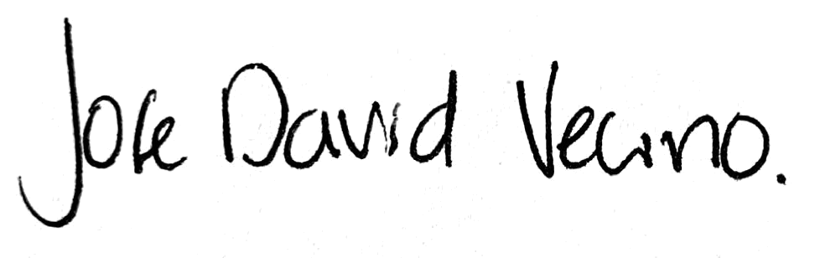

____________________________
JOSÉ DAVID VECINO MARTÍNEZ
C.C.: 1.045.719.822
Cargo: PROFESIONAL ESPECIALIZADO

